Домашнее задание по математике на 04.10.2021-08.10.2021

Дата | Домашнее задание
4 октября | выполнить контрольную работу (см. под таблицей)
5 октября | посмотреть видеоурок на тему «Числовые и буквенные выражения» https://www.youtube.com/watch?v=Qe1JQYIIfdM&list=PLvtJKssE5NrjXjnxfSgOGdxM6QLEQOFQP&index=8  п.8 читать, устно ответить на вопросы, № 328, 330, 331
6 октября | №333, 336 (а, б)
7 октября | посмотреть видеоурок на тему «Буквенная запись свойств сложения и вычитания» https://www.youtube.com/watch?v=o8kr8Yh4PNI&list=PLvtJKssE5NrjXjnxfSgOGdxM6QLEQOFQP&index=9  п.9 читать, устно ответить на вопросы, свойства выучить, №364, 368
8 октября | №365, 371 (а, б)

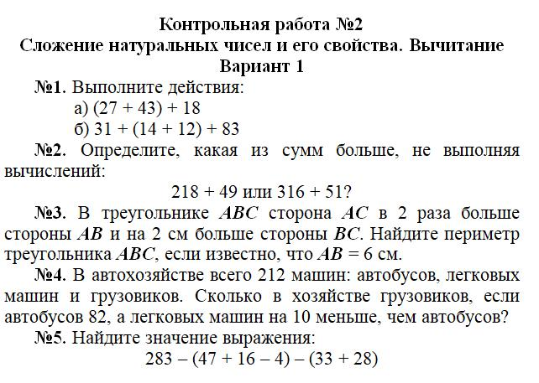
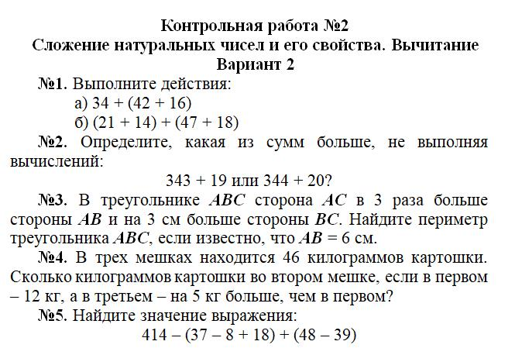

Распределение по вариантам
Вариант 1 | Вариант 2
Альбеков  Бондаренко  Высочин  Гончар  Зиборов  Королькова  Мещеряков  Муртузалиева  Потапенко  Слепенко  Степовик  Чернова | Андреев  Буранова  Гаевой  Гудков  Каримова  Кучнова  Мурзагалиева  Петряков  Ребренкова  Спирин  Суслова  Чугунов

Домашнее задание по сложным вопросам математики: выполнить тест 7 и тест 8.
